Route 1
von Monzambano, Strada Valeggio/SP74 auf den Fiume Mincio Radweg nach Mantua und zurück
ca. 65 km
Anfahrt von Manerba ca. 37 km
Start / Ziel
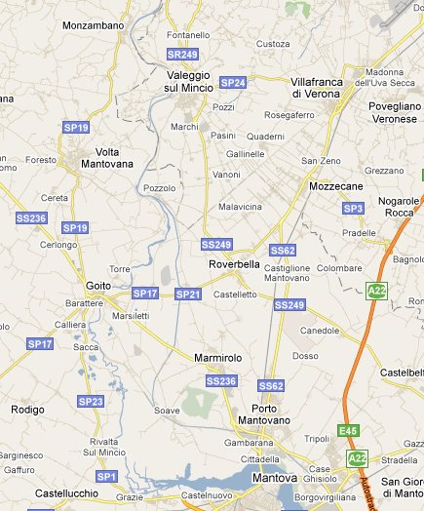
Flussradweg
Flussradweg
Flussradweg
Altstadt

Route 2
Von der Residence über Moniga d.G. nach Desenzano d.G., dem See entlag nach Peschiera d.G. über Bardolino zum Fährhafen nach Torri del Benaco
Mit der Fähre nach Toscolano übersetzen und zurück zur Residence
ca. 75 km

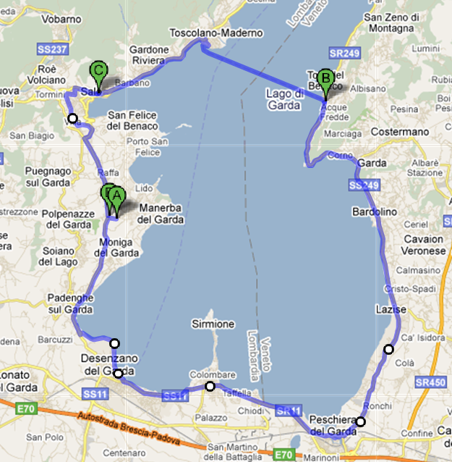
Fährpreis + Rad 6,10 €
Ab Peschiera Radweg direkt am See möglich

